ПРОЕКТ ЛАНДШАФТНОГО РЕШЕНИЯ РЕКРЕАЦИОННОЙ
ТЕРРИТОРИИ ГОРОДА ПОДОЛЬСКА

Автор проекта, Кузнецова Ульяна Дмитриевна,
МОУ «Гимназия №7», Г.о. Подольск, 11 класс

Руководитель, Амрахова Фатума Миргалибовна,
учитель биологии

Подольск, 2024 год

ОГЛАВЛЕНИЕ
ВВЕДЕНИЕ 3
ОБЗОР ЛИТЕРАТУРЫ И СУЩЕСТВУЮЩИХ РЕШЕНИЙ 4
МАТЕРИАЛЫ И МЕТОДЫ ИССЛЕДОВАНИЯ 6
РЕЗУЛЬТАТЫ И ОБСУЖДЕНИЕ 6
Анализ существующего положения 6
Проектное предложение 9
ЗАКЛЮЧЕНИЕ 12
СПИСОК ЛИТЕРАТУРЫ 13
ПРИЛОЖЕНИЯ 14

ВВЕДЕНИЕ
https://users.antiplagiat.ru/report/print/21?v=1&c=0&short=true ссылка на антиплагиат. Оригинальность 100%

Актуальность исследования обусловлена тем, что высокий уровень урбанизации современного пространства приводит к проблеме недостатка зон отдыха на природе для городских жителей. Крупные современные города содержат большое количество парков и скверов, однако отдых в этих местах не ассоциируется у городских жителей с «отдыхом на природе». Для отдыха такого типа горожанам нужно выезжать за город, например, на дачу или в специализированные парки с пикниковыми зонами. Как правило, это требует денежных затрат, доступных не всем городским жителям.
В новом микрорайоне г. Подольска «Кузнечики» подходящая для подобного отдыха зона имеется в шаговой доступности – это пикниковая зона у Змеиного озера на территории Подольского лесничества. Однако благоустройство этой зоны на данный момент не является удовлетворительным.
Объектом исследования данной работы является указанная зона и возможности ее благоустройства.
Предмет исследования: благоустройство территории в форме пикниковой зоны.
Цель работы состоит в разработке решения по благоустройству территории с минимизацией негативного влияния на окружающую среду и сохранением ее естественного состояния.
Исходя из цели работы, поставлены следующие задачи:
- рассмотреть существующие решения для аналогичных территорий;
- проанализировать текущее состояние рассматриваемой территории;
- разработать подходящее для данной территории и соответствующее запросам жителей микрорайона решение по благоустройству территории;
- создать визуальное решение для рассматриваемого объекта при помощи графических редакторов разного типа;
- составить примерную смету расходов по обустройству территории.

ОБЗОР ЛИТЕРАТУРЫ И СУЩЕСТВУЮЩИХ РЕШЕНИЙ

Обустройством зон отдыха и пикниковых зон занимаются повсеместно. В частности, в Подмосковье есть много оборудованных всем необходимым зон, где можно приготовить шашлыки. Однако, в большинстве таких зон требуется арендовать беседку, хотя есть и исключения, например пикниковая зона в Мытищинском лесопарке или лесопарковая зона города Дедовска. Подборку таких мест можно посмотреть на туристическом портале Правительства Московской области. Каждая пикниковая зона имеет оригинальное ландшафтное решение, заслуживающее внимания.
Интересное решение предлагает Мытищинский лесопарк (рисунок 1). Для данного исследования интерес обусловлен сходными запросами от жителей, среди которых бесплатный вход, ухоженность территории, бесплатная мангальная зона, наличие мусорных баков и туалета, а также само решение, которое представляет собой зону отдыха, как бы встроенную в лес, что и требуется для идеального отдыха на природе.
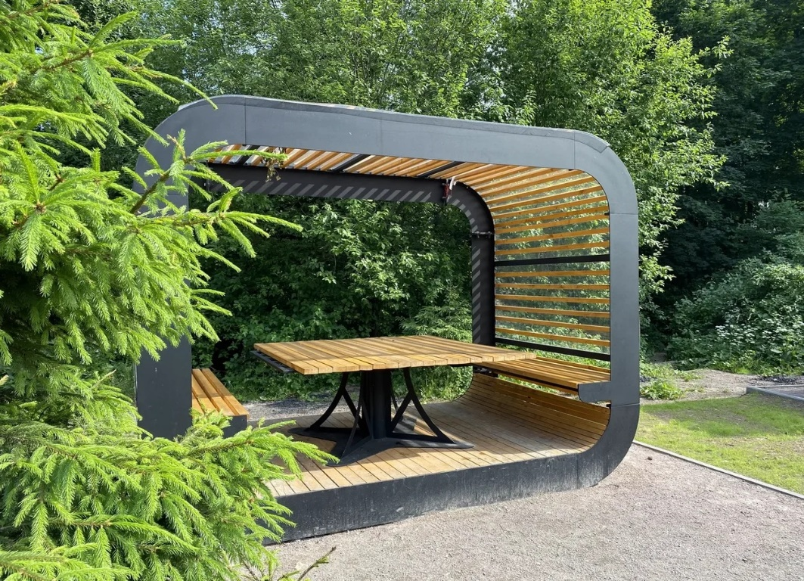
Рисунок 1 – Пример беседок на территории Мытищинского лесопарка
Также хорошим примером является эко-парк «Алеан» в Анапе (рисунок 2). В парке сочетаются различные приемы декорирования, которые отлично впишутся под запросы экологичных пространств: минимальное вмешательство в имеющуюся природную среду, оформление, которое имитирует естественность пространства.
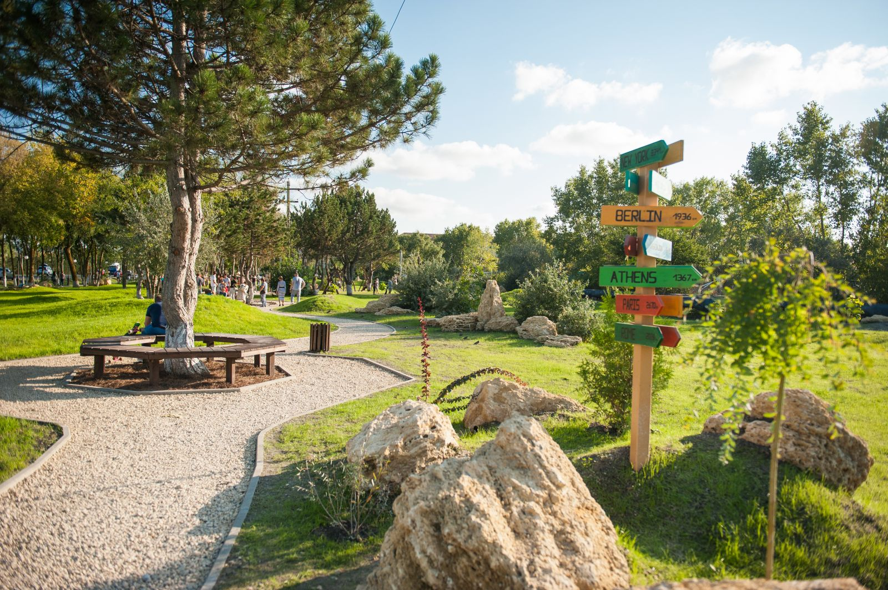
Рисунок 2 – Ландшафтное решение декора на территории парка «Алеан»
В данных парках также имеется и другая инфраструктура для отдыха: велодорожки, детские площадки, пункты проката. Однако, для нашего проекта такие элементы не рассматриваются по причине небольших размеров благоустраиваемой зоны. Кроме того, хорошая инфраструктура для активного отдыха в микрорайоне «Кузнечики» присутствует. Недалеко от благоустраиваемой территории имеется большое количество детских и спортивных площадок, пешеходных дорожек и небольших скверов. Потребность у жителей микрорайона есть именно в зоне отдыха, максимально приближенной к природе, но при этом позволяющей безопасно воспользоваться мангалом. Обязательно также должна быть предусмотрена возможность убрать за собой после отдыха.
При разработке решения по благоустройству рассматривались общепринятые этапы проектирования [1, 2], выбирались цветочно-декоративные и древесно-кустарниковые растения [3], среди которых предпочтение отдавалось неприхотливым растениям [4].
Изучив уже имеющиеся ландшафтно-архитектурные решения, применяемые на аналогичных территориях, можно создать план благоустройства зоны с учётом потребностей местных жителей.

МАТЕРИАЛЫ И МЕТОДЫ ИССЛЕДОВАНИЯ

В качестве методов исследования были использованы как теоретические (классификация, анализ, сравнение, систематизация, проектирование), так и эмпирические (наблюдение, контент-анализ).

РЕЗУЛЬТАТЫ И ОБСУЖДЕНИЕ

Анализ существующего положения

Змеиное озеро находится на территории городского округа Подольск, недалеко от микрорайона Кузнечики (рисунок 3). Принадлежит этот земельный участок Подольскому лесничеству. Администрация городского округа совместно с лесничеством и волонтерами делала попытки приведения этой территории в порядок, но в настоящее время признать состояние этой территории удовлетворительным нельзя.
Место рядом с озером само по себе очень живописное, находится в широколиственном лесу, произрастают также сосновые деревья, что придает особенную привлекательность ему для местных жителей в качестве пикниковой зоны.
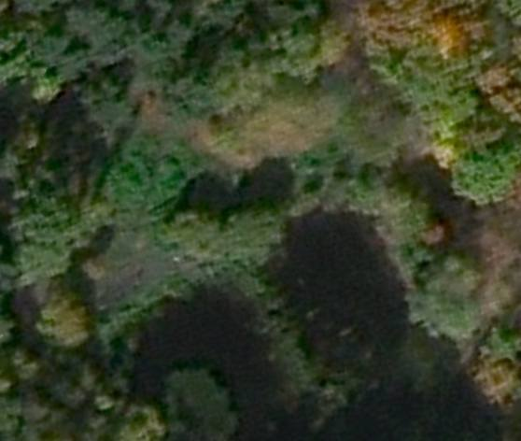
Рисунок 3 – Фото территории со спутника
Однако, отсутствие ухода и недобросовестность отдыхающих привели его в малопривлекательное состояние.
Само озеро давно никто не чистил, а территория вокруг довольно сильно захламлена (рисунок 4).
Имеется несколько примитивных скамеек и мангалов, однако многие жители предпочитают разводить костры прямо на земле, что создает пожароопасную обстановку, особенно летом, и вредит почвенному покрову. Остатки мангальных углей сильно портят вид территории.
Отсутствуют какие-либо подходы к озеру и к пикниковой зоне в виде дорожек, вытоптаны лишь стихийные тропинки. Туалет на территории отсутствует.
Недалеко от входа в лес имеется лишь одни мусорный бак, мусор из которого вывозят слишком редко, поэтому он почти всегда переполнен.
О раздельном сборе мусора речь и вовсе не идет. Многие отдыхающие совсем не убирают мусор после пикника. Хотя есть и волонтеры, которые собирают мусор вокруг озера и в пикниковой зоне.
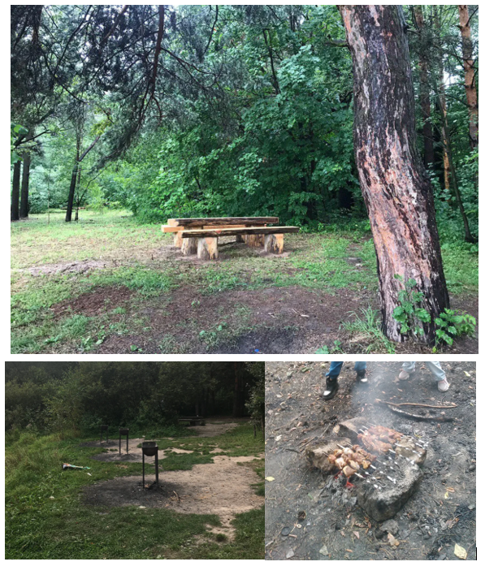
Рисунок 4 – Современный вид обустраиваемой территории
Все перечисленные факты говорят о том, что необходимо благоустройство рассмотренного участка, причем участия волонтеров будет недостаточно. Нужно организованное решение, поддерживаемое администрацией. В данной работе создан проект такого решения.

Проектное предложение

После анализа текущего положения существующей территории, планируются к осуществлению следующие этапы для благоустройства и озеленения:
- обозначение территории пикниковой зоны, ее площади;
- подбор подходящих дизайнерских решений, материалов и растений;
- создание плана и приближенной визуализации;
- примерная смета расходов.
Так как работы по благоустройству проводились ранее, в основе будет уже существующая территория. Отметить необходимый размер зоны и посчитать ее площадь можно при помощи спутниковой карты местности (рисунок 5).
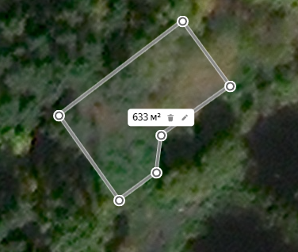
Рисунок 5 – Подсчет площади с помощью технологий онлайн-карт

При рассмотрении дизайнерских решений и озеленения стоит учесть, что одной из идей является улучшение экологической ситуации местности, поэтому в дизайне также будет прослеживаться эко-тематика: натуральные материалы, безопасность функциональных элементов и элементов декора для окружающей среды, простая и безопасная утилизация элементов в случае необходимости. Схожие цели поставлены и при подборе материалов.
Подбирая наиболее подходящие материалы и ориентируясь на примеры (рисунок 6), предпочтение отдается таким, как мелкая галька, натуральное дерево для декинга и беседки, камень для столбов беседки. Также для клумб будет использована сосновая кора, которая удерживает влагу в почве и выполняет защитную функцию от эрозии.

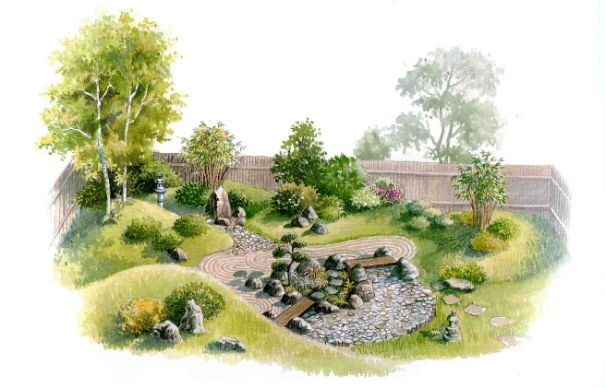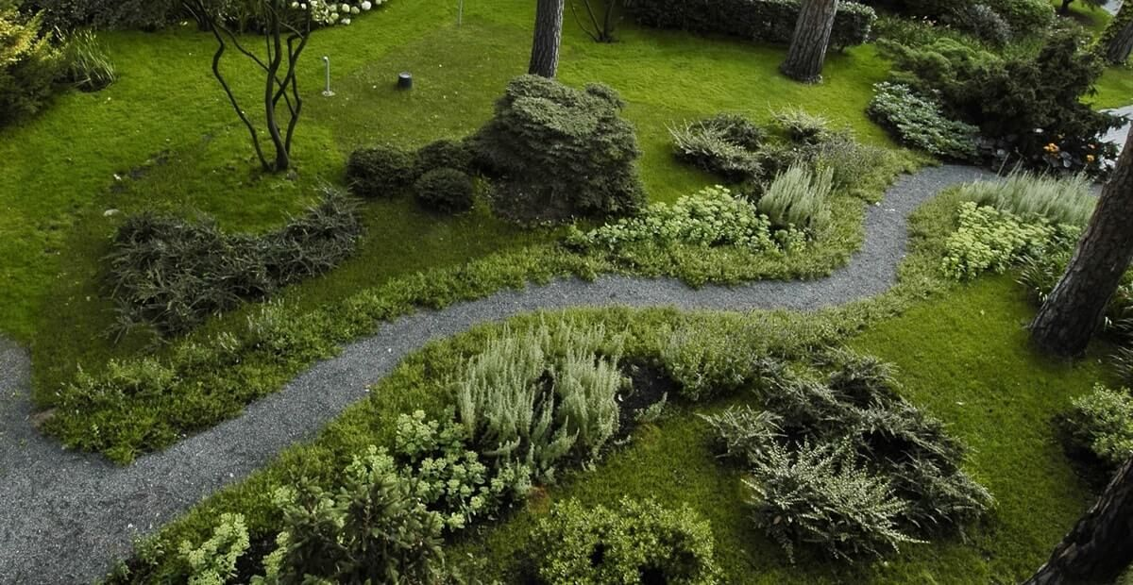
Рисунок 6 – Примеры экологичных решений в ландшафтном дизайне

Преобладающие малые архитектурные формы – клумбы с папоротниковидными растениями, луговыми травами и неприхотливыми лесными цветами. В качестве декора для клумб будут применяться валуны и небольшие камни. Вдохновением для таких решений также послужил ландшафтный эко-дизайн, где все пространства оформлены так, будто человеческая рука практически и не вмешивалась в их внешний вид. Однако на этом подбор растений не окончен. Важно, чтобы озеленительные материалы подходили под климатические условия, а также не нуждались в особом уходе. Для этого были изучены сайты питомников и онлайн-маркетплейсы. В результате были выбраны следующие растения:
- тиарелла, подходящие сорта: ниндзя, спринг симфони;
- георгина анемовидная, подходящий сорт: тотали танжерин;
- медуница, подходящие сорта: смоки блу, сильверадо, Миссис Киттл;
- герань лесная, подходящие сорта: альбум, майфлауэр;
- ландыш, подходящие сорта: бордо, розеа;
- флокс метельчатый, подходящий сорт: юник оранж;
- вейник, подходящие сорта: Карл Форстер, овердам;
- астранция крупная, подходящий сорт: спарклинг старс уайт;
- купальница обыкновенная;
- папоротник обыкновенный;
- астильба, подходящие сорта: арендса Анита Пфайфер, гибридная Юник Салмон.
Для создания плана учтем наши цели и задачи, а также подобранные дизайнерские решения и материалы. На плане (рисунок 7) необходимо отобразить только основные объекты и материалы, которые будут задействованы для благоустройства территории.
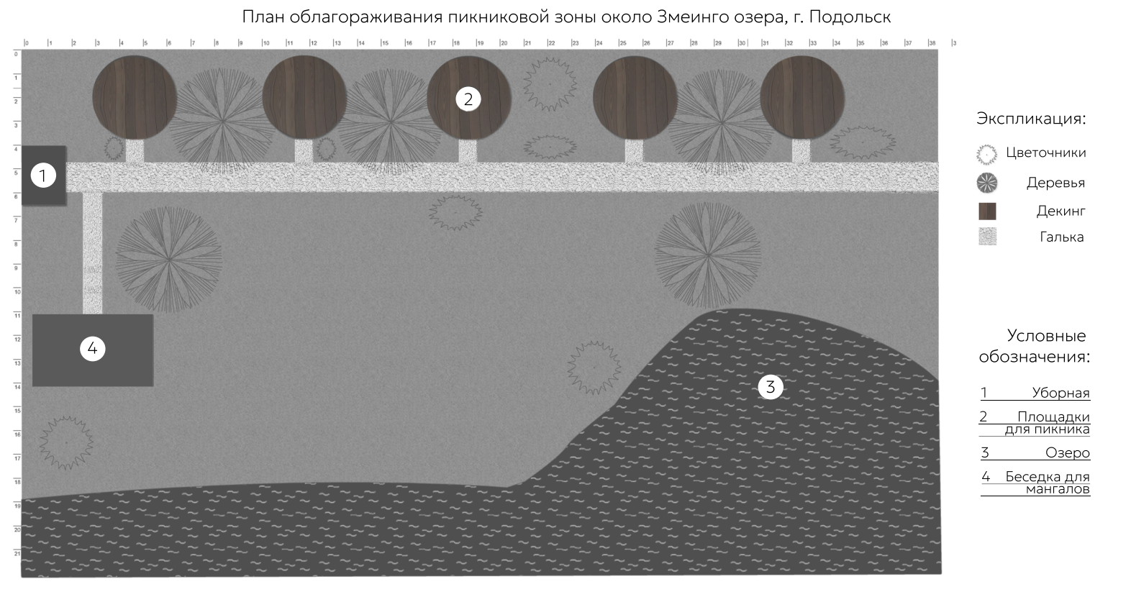
Рисунок 7 – План благоустройства пикниковой зоны

Из плана видно, что что проект благоустройства предполагает минимальное вмешательство в окружающую среду. Из планируемых к возведению объектов присутствуют лишь мангальная беседка, уборная и несколько площадок для пикников. Также нужно предусмотреть необходимое количество урн с раздельным сбором отходов. Помимо этого, на схеме обозначена галечная дорожка и зоны клумб. Значком «деревья» обозначены имеющиеся на территории растения, которые мы планируем сохранить.
На рисунке 8 отражена примерная визуализация объекта, созданная в графическом редакторе с учетом плана.
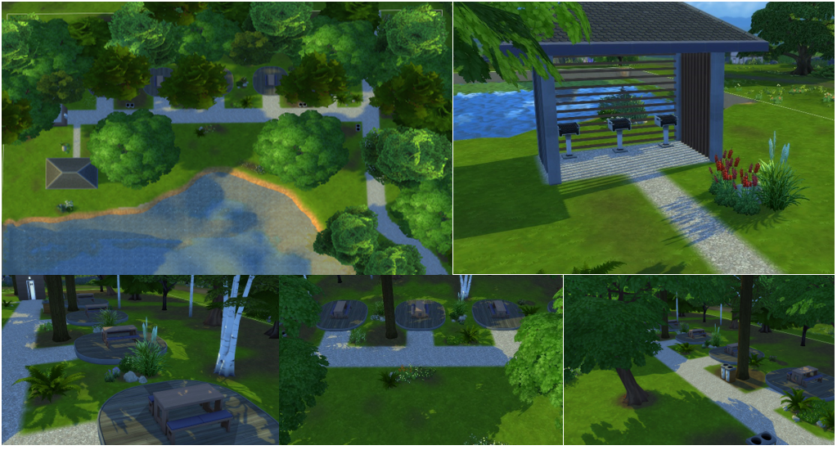
Рисунок 8 – Приблизительная визуализация

Более подробные изображения помещены в приложение Б. В приложении А также отражена примерная сметная стоимость благоустройства. В смету включена стоимость материалов, без учета стоимости работ.

ЗАКЛЮЧЕНИЕ

В данной работе в соответствии с запросом жителей микрорайона «Кузнечики» был разработан проект пикниковой зоны в районе Змеиного озера.
При реализации проекта были рассмотрены существующие решения для территорий такого типа. Выяснено, что большинство территорий предлагает жителям платные услуги по аренде беседок, однако существуют и бесплатные предложения. Хорошими примерами являются Мытищинский лесопарк и парк «Алеан» в г. Анапе Краснодарского края. Однако, указанные парки обладают значительно большей территорией, поэтому для нашего проекта мы воспользовались лишь некоторыми удачными, на наш взгляд, элементами.
Анализ текущего состояния территории у Змеиного озера показал ее неудовлетворительное состояние при наличии хорошего природного потенциала. Попытки благоустроить данную территорию пока не увенчались успехом, требуется организованное решение, которое поддержит администрация городского округа.
В работе приведено проектное предложение по благоустройству пикниковой зоны в эко-тематике: применение в основном натуральных, безопасных и легко утилизируемых материалов, а также сохранение уже имеющейся растительности с встраиванием малых архитектурных форм – клумб. Визуализация решения составлена в графическом редакторе.

СПИСОК ЛИТЕРАТУРЫ

1. Лебедев А. Н. Ландшафтный дизайн глазами ботаника / А. Н. Лебедев — Москва: «Автор», 2022. – 470 с.
2. Сапелин А. 10 этапов проектирования малого сада / А. Сапелин — Москва: «Издательство АСТ», 2012. – 82 с.
3. Васильева, В. А. Ландшафтный дизайн малого сада: учебное пособие для среднего профессионального образования / В.А. Васильева, А.И. Головня, Н.Н. Лазарев. — 2-еиз. перераб. И доп.— Москва: Издательство Юрайт, 2023.— 184 с.— (Профессиональное образование). — Текст: непосредственный.
4. Уоллингтон, Дж. Дикие, но прекрасные. Дизайн сада с самыми неприхотливыми растениями / Дж. Уоллингтон — Москва: «Эксмо», 2023. — 176 с.

ПРИЛОЖЕНИЯ

Приложение А
Таблица 1 – Смета расходов на благоустройство пикниковой зоны
Наименование | Количество, шт. | Цена, руб. | Стоимость, руб.
Стол со скамьями | 5 | 37 700 | 188 500
Платформа (декинг) | 5 | 40 000 | 200 000
Урна для раздельного сбора мусора | 5 | 37 000 | 185 000
Кабинка биотуалета | 2 | 31 900 | 63 800
Беседка для мангалов | 1 | 350 000 | 350 000
Мангал | 3 | 13 700 | 41 100
Купальница обыкновенная | 2 | 779 | 1 558
Медуница Смоки Блу | 1 | 289 | 289
Медуница Миссис Киттл | 2 | 289 | 578
Герань лесная Майфлауэр | 3 | 349 | 1 047
Герань лесная Альбум | 2 | 349 | 698
Папоротник обыкновенный | 6 | 659 | 3 954
Ландыш майский Бордо | 5 | 299 | 1 495
Флокс метельчатый Юник Оранж | 3 | 389 | 1 167
Вейник Карл Форстер | 3 | 799 | 2 397
Вейник Овердам | 7 | 399 | 2 793
Тиарелла Ниндзя | 3 | 439 | 1 317
Тиарелла Спринг Симфони | 2 | 439 | 878
Георгина Тотали Танжерин | 4 | 529 | 2 116
Ландыш майский Розеа | 4 | 349 | 1 396
Астильба арендса Анита Пфайфер | 2 | 299 | 598
Астильба гибридная Юник Салмон | 3 | 399 | 1 197
Астранция крупная Спарклин Старс Уайт | 1 | 350 | 350
Валун рябой | 2 | 24 | 48
Валун грантиный серый | 1 | 18 | 18
Галечник | 15 | 16 | 240
Диабаз серый | 5 | 32 | 160
Кора сосновая, 60 л | 15 | 449 | 6 735
Галька светлая плоская Шеджем, 1 кг | 12 070 | 18 | 217 260
Геотекстиль 300 микрон, 25 м | 3 | 1 865 | 5 595
Песок карьерный строительный, 1 т | 10 | 1 200 | 12 000
 |  | Итого | 1 294 284

Приложение Б
Графическая визуализация проектируемого объекта
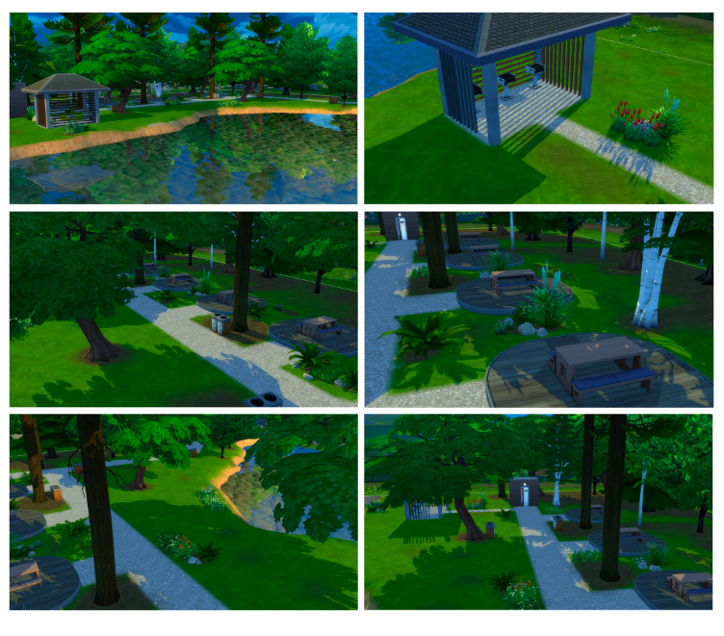

Официальный сайт. Туристический портал Правительства Московской области. Электронный ресурс URL: https://welcome.mosreg.ru/stories/lucsie-mesta-dla-piknikov-v-podmoskov-e
Официальный сайт Администрации городского округа Подольск. В Подольске обустроили первую в Подмосковье зону отдыха на природе. 1.07.2019. (Электронный ресурс) URL: https://xn----8sbancyabljpnebm2aiit6frfsd.xn--p1ai/v-podolske-obustroili-pervuyu-v-podmoskove-zonu-otdyha-na-prirode/

